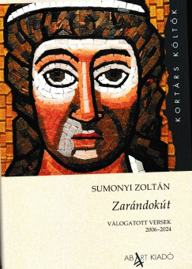

Sumonyi Zoltán

*Zarándokút*

Sumonyi Zoltánnak, kortárs költészetünk doyenjének alig áttekint-hetően gazdag – és több műfajú – az életműve. Drámái, regényei, esszéi is figyelemre méltóak, de talán a történelmi érzékenységet a szakrális nyitottsággal társító lírai munkái a legismertebbek, legmaradandóbbak. E sorba illeszkedik legújabb kötete, a *Zarándokút* is, amely a költő 2006 és 2024 között írt verseit tartalmazza.

*Sumonyi Zoltán: Zarándokút*

*Ab Art Kiadó, 2025. Könyvhét*